

**内蒙古师范大学计算机科学技术学院**

**毕业设计（论文）开题报告**

**题 目： 高校试题库管理系统设计**

**专 业 计算机科学与技术（非师范）**

**学 生 郑国智**

**学 号 20161102923**

**指导教师 苏贵斌**

**日 期 2019年11月16日**

**计算机科学技术学院制**

1. 课题来源及研究的目的和意义
   1. 课题来源

校级课程建设项目，《数据库原理及应用》网络课程建设

* 1. 研究的目的和意义

1.2.1研究目的

实现“信息技术+教育”，无纸化考试提供更加“灵活、方便、科学、公平” 的“测评服务”。[1]教师将课程试题导入试题库，学生登录系统可以进行测验，检测知识的掌握情况。教师可以根据测验结果的数据分析查看每名学生的学习情况，对于知识掌握情况不好的学生予以关注。首席教师可以根据数据分析结果查看课程的完成情况，对每一名教师的教学质量进行监督。“其他用户”可以查看学院的教学情况。

1.2.2研究意义

在一定程度上解决了常规考试存在的问题，例如传统考试周期比较长，从命题、组卷、印发试卷、保存试卷、考试、评卷、登分、公布成绩等环节，流程比较复杂，而且任何一个环节出现问题，都可能对学生成绩造成影响。[2]

授课教师将题目提前录入到题库数据库中，当用户登录后进入答题模式后从数据库内抽取题目组成试卷[3,4]，授课教师提交成功的试题数目加入教师评价。期末考试时首席教师可以在题库系统内一键生成试卷[5]实现教考分离。

考试试卷遵循教育测量学原理[6]使试卷在最大程度上测试学生知识点掌握情况。

二、国内外在该方向的研究现状及分析

现在国内外已经陆续设计研发了不同类型的题库系统，这些系统大体都是由两层结构或者三层结构组成的。两层结构最为流行的是 C/S 结构以及 B/S 结构。[7,8]

2.1我国现有题库系统存在的主要问题：

1. 系统功能简单，各个系统功能模块不够完善，模块和模块缺乏紧密有效的联系，甚至仅仅为了解决一个具体的问题而开发。
2. 系统孤立，交互性差，经常造成题库系统数据信息的重复采集、统计，不能提供充分的信息分析与决策能力支持。
3. 缺乏综合分析能力,不能对学生的考试结果进行分析，系统内现有数据无法应用于学生和教师的综合评价中。
4. 软件扩展性、灵活性差，目前的系统一旦确定下来难以更改，没有考虑到后期可能存在的改变。
5. 题库内数据是事先录入的数据缺乏活性，数据库的学习面对的应该是鲜活的数据，这样才能完成一个数据库设计。

2.2国外现有题库系统的优点：[9]

1. 在题库试题编制方面, 该题库软件系统不仅操作简单便捷, 而且非常人性化。试题编制工作者可以根据自身的实际需要给每个试题标注相关的信息, 如题型、考核目标、能力维度和答题指示语等
2. 在试题的试测、分析与等值方面, 该题库软件系统将三者合而为一。语言教师或者语言测试研究人员可以将编制的试题通过题库软件系统生成所需要的目标试卷, 然后可以直接打印或者直接通过计算机语言考试中心进行考试
3. 考试结果可视化分析

三．主要研究内容

3.1需求分析

对目前市面上的题库系统进行分析，查阅大量相关的参考文献，查找出题库系统哪些功能是必须有的，哪些功能是有利于教学可以有的，哪些是无关紧要不需要的。

3.2功能设计

根据题库系统的主要用户设计系统功能模块，用户的角色不同可操作功能就不同，在需求分析的基础上完善系统功能。

3.3数据库的设计、搭建

在需求分析的基础上，准确找出试题，分析实体里面涉及到的属性，分析属性的类型、长度等，设置合适的数据长度有利于提高运行速度。设计并优化关系模型，建数据库。

3.4加载数据

将课程名称、课程教学大纲等录入数据库，后续课程试题由授课教师上交，课程首席教师审核，确保试题的准确度，教师提交的试题属性中包括试题提交人、试题难度、试题完成预计时间等。

3.5用户界面设计

界面设计要简洁减少用户负担，系统内各个界面保持一致。

3.6软件开发

根据系统功能进行软件设计，完成系统的编码工作。

3.7软件测试

在规定的条件下对软件进行[操作](https://baike.baidu.com/item/%E6%93%8D%E4%BD%9C/33052" \t "https://baike.baidu.com/item/%E8%BD%AF%E4%BB%B6%E6%B5%8B%E8%AF%95/_blank)，以发现程序错误，确保软件质量。

1. 研究方案

4.1调研现有题库系统

通过阅读文献、网上查询等方式调查目前应用较为广泛的题库系统，对于存在的问题进行改正，可取的地方应用到系统中。

4.2划分系统使用主要用户及用户功能

根据实际教学过程中系统使用的主要用户进行角色划分，每个用户角色不同打开题库系统后系统可使用模块不同。

4.3数据库设计

根据题库系统的实体，绘制E-R图，并完成数据库设计。

4.4数据录入

题库内教师等用户可以向题库内录入试题等数据，保证了数据库内的数据是流动的。

4.5前端及后台开发

根据系统功能及用户合理划分功能模块，并完成软件开发。

4.6软件测试

在规定的条件下对软件进行[操作](https://baike.baidu.com/item/%E6%93%8D%E4%BD%9C/33052" \t "https://baike.baidu.com/item/%E8%BD%AF%E4%BB%B6%E6%B5%8B%E8%AF%95/_blank)，以发现程序错误，对错误的部分进行改正。

1. 进度安排、预计达到的目标

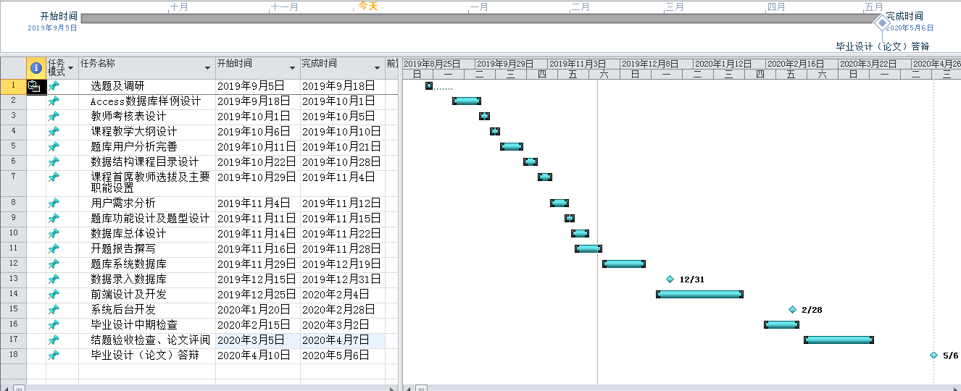

1. 课题已具备和所需的条件、经费
2. SQL数据库
3. Java EE
4. 数据分析
5. PS
6. 研究过程中可能遇到的困难和问题，解决的措施

7.1 可能遇到的困难和问题：

1. 自动组卷
2. 自动组卷生成的试卷可能存在多个知识点相似的题目
3. 考试的时间能否符合试题的难度
4. 考试结果的分析
5. 试卷模板设置是否合理
6. 试卷的电子版输出

7.2 解决的措施：

1. 遗传学算法[10]
2. 单个试题设置考试难度，根据考试难度设置时间
3. 大数据分析考试结果，对学生和教师的上课情况作出客观的反应
4. 系统内用户权限划分
5. 试卷设计结合教育学原理
6. 主要参考文献
7. 李政涛,罗艺.面对信息技术,教育学理论何为?[J].华东师范大学学报(教育科学版),2019,37(04):1-12.
8. Yongliang J, Wei S, Chengyi Z. Design and Implementation of Network Examination System Based on SOA[J]. Computer Technology & Development, 2011.
9. 李阿红. 基于遗传算法的自动组卷系统设计与实现[D].西北农林科技大学,2016.
10. 金萍. 基于遗传算法的智能组卷方法研究[D].北京理工大学,2015.
11. 王芳. 自动组卷系统的设计和实现[D].华东师范大学,2010.
12. 高帅. 衡水学院分院试题库管理系统的设计与实现[D].河北科技大学,2012.
13. Rahman K M, Jurkovic S, Stancu C, et al. Design and Performance of Electrical Propulsion System of Extended Range Electric Vehicle (EREV) Chevrolet Volt[J]. Industry Applications IEEE Transactions on, 2015, 51(3):2479-2488.
14. Dong Z,Dong Q. How Net - A Hybrid Language and Knowledge Resource[C]. International Conference on Natural Language Processing and Knowledge Engineering ,2003.Proceedings. IEEE， 2003:820-824.
15. 穆惠峰.国际学术英语能力评估系统的题库假设研究[J].外语电化教育,2017(03):9-14+35
16. [10]金萍. 基于遗传算法的智能组卷方法研究[D].北京理工大学,2015.